深圳（南山）中加学校招聘简章

学校简介：
深圳（南山）中加学校是一所中外合作的全住读式新型国际高中学校。于2001年加拿大克雷蒂安总理访华期间正式签署协议，由深圳市南山区教育科学研究中心与加拿大纽宾士域省政府教育部及加拿大加皇国际教育集团共同创办。至今有30多个教学班级，近一千名学生，中外教职员工近160人。办学21年来，形成了独特的文化气质，获得了一系列荣誉：
深圳市最早的国际学校
深圳市规模最大的国际化高中
广东省一级学校
中国第一所国际圆方联盟成员校
联合国教科文组织成员校
深圳市德育示范学校
深圳市唯一中外合作高中学校
我校位于深圳市南山区，比邻南山区政府与深圳大学，周围环境优美，交通便利。学校周边还有多所幼儿园及中小学，方便教师子女选择就读。
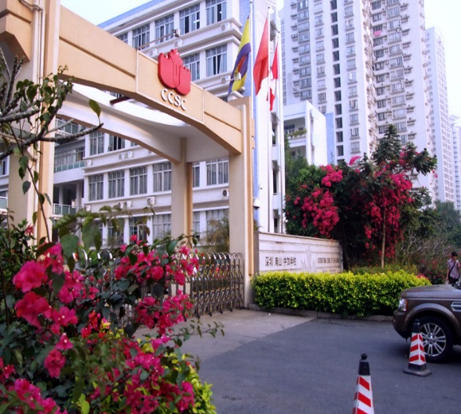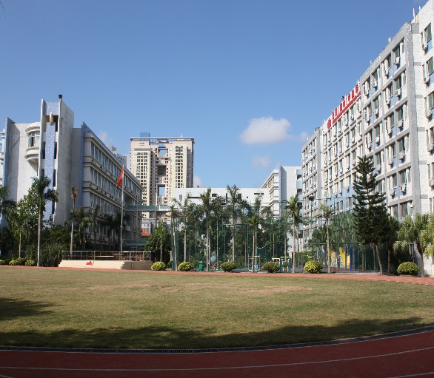

招聘岗位：
高中语文、数学、英语、AP物理、化学、生物、信息技术、经济学、历史、政治、地理教师

任职要求：
1、年龄40岁及以下，特别优秀可放宽至45岁及以下；
2、全日制本科及以上学历，具有高中教师资格证；
3、热爱教育事业，有正确的教育观，擅长学科教学工作;
4、形象气质佳，性格开朗，沟通力、合作力、亲和力强，富有责任心；
4、较强的语言表达能力，普通话标准；
5、数学、物理、化学、经济学、信息技术学科教师要求有双语教学能力；
6、有海外留学经历及国际化学校教学经验者优先。

岗位职责：
1、负责相关学科的教学工作，按照学校的要求完成教育教学任务；
2、承担高中课程的讲授任务，组织课堂讨论；
3、专研教案、学案；对教学课程、教学环节精心设计，提升课堂内涵；
4、参加编写、审议新教材和教学参考书，主持或参与教学方法研究；
5、参与教学研究和教学改革，为教学研究新思路、新方法提供建议，提高教学质量；
6、遵守职业道德，品德言行，为学生表率。

福利待遇：
1、工资待遇： 15-30万/年
2、各种慰问金、教师津贴（500元/月-3000元/月）、住房补贴（近1万元/年/人），还可以申请配租房和人才福利房；
3、正式入职后，五险一金按工资足额缴交，定期缴纳补充医疗险等；
4、拥有完善的调薪机制、岗位晋升机制和校内低职高聘机制；
5、为新聘教师提供宿舍，校内食堂提供一日三餐；
6、校内外定期进行专业的教师培训，每年提供教师出国考察交流的机会；
7、教师子女可申请免费在本校就读；
8、解决教师户口调动相关问题；
9、每年提供专业的健康体检；
10、每年组织国内外旅游。

招聘流程及报名方式：
1、宣讲会时间：2023年11月10日上午10:00-12：00
2、宣讲会教室：花江校区四创中心4栋302
3、面试流程：现场投递简历→现场面试→到校面试（笔试、试讲、综合面试）→录用。
4、有意者可直接将个人简历、学历证书、教师资格证、获奖证书等相关资料，命名为“学段-学科-毕业院校—姓名”（如“高中数学-山东师范大学-张三”），发至学校相应招聘邮箱： zjrs4823@163.com。
5、联系电话：0755-26454823
6、联系人：高老师，吴老师
关于实习：
1、实习期1个月，3000元/月，包食宿；
2、实习流程：观摩学习→实习试教→实习汇报→综合考评→录用
3、实习报名方式同上。

我们期待您的加入！

